調查報告

案 由：苗栗縣卓蘭鎮公所申請經濟部水利署辦理之「全國水環境改善計畫」，進行大安溪生態景觀改善工程，但是卻被保育團體批評，破壞了保育類動物石虎出入大安溪河床通道的綠地。經濟部水利署辦理「全國水環境改善計畫」有無考慮各計畫是否納入「生態檢核機制」，降低對生態衝擊？對於計畫開發的預期效益及可行性，有無明確的評估指標作為依據？以及日後的維護管理事宜？皆有深入調查之必要案。

調查意見：
為發揮提振景氣及促進結構改革效益，行政院規劃擴大全面基礎建設投資，於民國(下同)106年4月5日核定通過「前瞻基礎建設計畫」，項下包含水環境建設等五大建設計畫。水環境建設包含「水與發展」、「水與安全」及「水與環境」三大建設主軸，其中「水與環境」願景為「與水共生、共存、共榮」，目標為營造「魅力水岸」，為達成願景與目標，經濟部研擬「全國水環境改善計畫」(下稱水環境計畫)，計畫經費為新臺幣(下同)280億元，計畫期程自106年9月至113年12月止，共計8年，期能恢復河川生命力及親水永續水環境，受理直轄市、縣(市)政府提案。「苗栗縣卓蘭鎮大安濕地公園亮點計畫」(下稱苗栗縣大安溪濕地公園案)即為苗栗縣政府代表苗栗縣卓蘭鎮公所提案，經濟部水利署審核補助計畫經費7,200萬元。惟於107年2月間工程陸續開挖整地、剷除既有原生植被，現地呈現土壤砂石裸露狀態，並設置石虎造型之人工水池及硬鋪面步道，現況於107年12月遭媒體大幅報導，政府公共工程帶頭破壞石虎棲地，引發議論。
本案前經108年1月24日於本院辦理地方巡察時赴實地訪查、聽取簡報並調閱相關卷證。案經108年2月25日立案調查，遂再就調查重點，函請經濟部水利署（下稱水利署）、行政院農業委員會林務局(下稱林務局)、行政院農業委員會特有生物研究保育中心(下稱特生中心)、交通部公路總局(下稱公路總局)、苗栗縣政府、苗栗縣卓蘭鎮公所(下稱卓蘭鎮公所)、台灣電力股份有限公司(下稱台電公司)、社團法人台灣石虎保育協會(下稱石虎保育協會)等機關團體提供卷證資料，並於108年5月22日邀請石虎保育協會到院說明參與苗栗縣大安溪濕地公園案興建改善過程，以及於108年5月29日赴現地履勘，並詢問水利署、林務局、特生中心、公路總局、苗栗縣政府、卓蘭鎮公所、台電公司等機關人員，已調查竣事，茲臚列調查意見如下：

繼臺灣雲豹疑似滅絕後，石虎為我國僅存原生貓科動物，近30年來保育等級自「珍貴稀有」提升為「瀕臨絕種」，經調查顯示數量僅存約468隻至669隻，極具生態保育價值。「苗栗縣卓蘭鎮大安濕地公園亮點計畫」案位處石虎熱點，因基地全面開挖擾動、刨除原生植被等硬體工程，危及石虎棲地引發爭議；經濟部水利署辦理「全國水環境改善計畫」，受理競爭型提案計畫時，允應以本案之鑑，落實計畫評核與生態檢核，以符政策目標；行政院農業委員會林務局允應以「國土生態保育綠色網絡建置計畫」，宏觀協助指認重要棲地、生態熱點與復育分析等基礎資訊，以收綜效

依據行政院農業委員會108年1月9日公告修正「陸域保育類野生動物名錄」，貓科動物石虎(Prionailurus bengalensis euptilurus)與臺灣雲豹(Neofelis nebulosa brachyura)屬於保育等級第一級瀕臨絕種野生動物。次按「苗栗縣大尺度路殺風險評估暨苗140縣道路殺改善建議分析」報告指出略以，行政院農業委員會於西元(下同)1989年將石虎公告為「珍貴稀有」保育類野生動物，於2008年再將石虎從原先之第二級「珍貴稀有」保育類等級提升為第一級「瀕臨絕種」保育類。根據石虎棲地分布分析估算，目前石虎僅存約468隻至669隻，若以最小可存活族群量（minimum viable population，MVP）的500隻至1,000隻建議值，則任何一隻石虎死亡，皆對石虎族群之存續產生衝擊。

水利署為推動水環境計畫，針對水質、生態、地景及水岸等整體水環境改善等予以跨域審查、考核及補助辦理。該署為利未來計畫奉行政院核定及補助作業規定函頒後，各申請單位能依程序提報擬辦工作事項，前於106年3月23日邀集各部會及各縣市政府等單位，辦理「全國水環境改善計畫」及「縣市管河川及區域排水整體改善計畫」推動說明會議，已請各縣市政府預擬相關前置作業。106年4月27日，苗栗縣政府召開「全國水環境改善計畫第一次工作小組說明會議」，請轄內各提案單位於106年5月12日前提送資料。106年6月13日，苗栗縣政府召開「全國水環境改善計畫第一次推動會議」，請各提案單位修正資料後於106年6月30日前送府。106年8月17日，苗栗縣政府回函卓蘭鎮公所，同意申請274-A國有未登記土地興辦計畫書作為水環境計畫提案，並於106年8月24日辦理地方說明會，地方民眾表示贊同推動苗栗縣大安溪濕地公園案。106年8月31日，苗栗縣政府及卓蘭鎮公所分別於計畫提報階段填列之「水利工程生態檢核自評表」填寫：「是，有關注物種(按編：其餘欄位留空，未敘明物種或生態補償措施)」、「否，無關注物種」。106年9月13日，水利署第二河川局辦理苗栗縣政府提報案件審查及評分作業，並於106年10月12日將相關評分作業送至水利署；該次審查結果，苗栗縣大安溪濕地公園案獲評85.4分，優先順序為第2順位，註記該工程可於106年底前完成發包。106年12月29日，「苗栗縣大安溪生態景觀改善」工程案決標公告，由慶菘營造有限公司得標，決標金額7,197萬元(公開招標，最低標決標)。苗栗縣大安溪濕地公園案於107年1月10日開工，旋即因大規模整地、土地裸露等情形，引發不利石虎棲地生態保育爭議，苗栗縣政府會同卓蘭鎮公所召開數次會議，討論生態補償措施及變更設計可能性。107年12月18日，網路社群「高雄。愛樹人」於臉書發布苗栗縣大安溪濕地公園案施工照片，顯示原自然濕地環境已施工為高度人工化石虎造型水池、土地裸露、綠意不復等情，政府公共工程卻疑似破壞一級保育類動物石虎棲地，引發社會高度議論。

次查林務局推動「國土生態保育綠色網絡建置計畫」，係於淺山周邊聚落與生態熱點農業區推動友善生產、設置道路的動物通道、發展原生樹種的複層生態造林，以鏈結中央山脈與海岸間的生態廊道，保全生物多樣性，須藉由跨機關、跨部會合作工作達成，因此該局邀集行政院農業委員會相關部門，以及相關業務機關，成立工作平台，共同盤點資源、擬定實施策略並執行。其中，以東西向河川串聯森林到海岸之生態廊道，及建立海岸保育廊道為重要的工作項目，與水利署水環境計畫發展生態環境之目標一致。有關兩計畫之搭配合作，詢據水利署表示，業於「全國水環境改善計畫執行作業注意事項(第二次修正草案)」，將「與前瞻基礎建設計畫內其它計畫或行政院農業委員會推動之國土生態保育綠色網路建置計畫配合者」修正納入主要評比項目中，且水環境計畫執行作業注意事項(修正規定)業於108年6月14日函頒及報行政院備查在案。

綜上，繼臺灣雲豹疑似滅絕後，石虎為我國僅存原生貓科動物，近30年來保育等級自「珍貴稀有」提升為「瀕臨絕種」，經調查顯示數量僅存約468隻至669隻，極具生態保育價值。「苗栗縣卓蘭鎮大安濕地公園亮點計畫」案位處石虎熱點，因基地全面開挖擾動、刨除原生植被等硬體工程，危及石虎棲地引發爭議；經濟部水利署辦理「全國水環境改善計畫」，受理競爭型提案計畫時，允應以本案之鑑，落實計畫評核與生態檢核，以符政策目標；行政院農業委員會林務局允應以「國土生態保育綠色網絡建置計畫」，宏觀協助指認重要棲地、生態熱點與復育分析等基礎資訊，以收綜效。

經濟部水利署復核苗栗縣大安溪濕地公園案，審查委員於歷次會議提出應盤點石虎活動情形、避免硬體工程，俾利研擬生態補償措施等意見，實則已屆工程決標期限，審查徒具形式；忽視鄰近苗140縣道已有石虎路殺事件，於未有生態補償措施情形下審核通過。經本院履勘發現，現地因高度人工化及三面光溝渠，反不利動物利用，大雨過後排水不良、泥沙四處漫淹，且有生態池水質優養化等情，顯未達成水環境改善目標，水利署難辭審核把關之失

按「全國水環境改善計畫執行作業注意事項」(106年8月22日版)第12點有關「整體計畫工作計畫書辦理程序」規定，由各直轄市、縣(市)政府依「前置作業」及「實質審查與現勘」等作業程序提報計畫函送水利署轄管河川局辦理初評，由各河川局局長擔任召集人、副局長擔任副召集人，邀請水環境計畫複評及考核小組委員與水利署成立之水環境改善服務團召集之專家學者5名（至少1名具生態領域專長）成立評分委員會辦理審查及評分，並由縣市政府簡報說明，完成後將評分結果、優先順序及整體計畫工作計畫書送水利署彙整，辦理複核評定及核定作業。

經查，苗栗縣大安溪濕地公園案評分及審查情形如下：

苗栗縣政府於106年9月6日召開「全國水環境改善計畫」審查會議，辦理現勘(簡報評選階段)，與會審查委員曾指出，「大安濕地之生態現況、指標物種及水環境生態檢核應再強化」(按編：106年8月31日，苗栗縣政府填寫【計畫提報階段:水利工程生態檢核自評表】勾選：「有」關注物種，但未填列物種名稱及相關生態補償措施。

106年9月13日，水利署第二河川局辦理苗栗縣政府提報案件審查及評分作業(初評作業)，與會審查委員表示，「建議應盤點卓蘭大安濕地公園是否屬石虎活動範圍？人工設施過多，建議刪除。分區設計複雜，建議應單純化、避免過度人工化設施。」是日審查結果，苗栗縣大安溪濕地公園案獲評85.4分，優先順序為第2順位，並註記該工程可於106年底前完成發包。

106年9月30日，水利署辦理水環境改善計畫複評及考核小組評定作業會議，與會審查委員表示，應減少人工設施、未來複評及考核作業建議邀請林務局及特生中心與會，檢視各計畫是否涉及生態議題。106年10月5日，卓蘭鎮公所填寫【計畫提報階段：水利工程快速棲地生態評估表-河川、區域排水】表格，於「生態特性」記載：有保育協會靠近苗140縣道紀錄石虎路殺情形。

106年10月13日苗栗縣大安溪濕地公園案獲得水環境計畫補助資格。106年11月9日，「苗栗縣大安溪生態景觀改善」委託設計監造案決標公告，由昌勝工程顧問股份有限公司得標，決標金額605萬6,400元。

106年12月12日，水利署召開「全國水環境改善計畫」中區工作坊，會中專家表示，有關苗栗縣提案，應依水環境改善計畫核定本，以地景改善為主，不宜作太多景觀設施；生態檢核及民眾參與之操作能力明顯不足；水岸空間或環境營造應以生態保育為優先，硬體工程通常對生態不利，應先進行盤點並予以保留。

106年12月15日，為「全國水環境改善計畫」律定第一批提案計畫之上網發包期限。106年12月29日，為水環境改善計畫律定第一批提案計畫之決標期限；同日，「苗栗縣大安溪生態景觀改善」工程案決標公告，由慶菘營造有限公司得標，決標金額7,197萬元(公開招標，最低標決標)。

是以，「苗栗縣大安溪濕地公園案」自106年9月6日即有與會專家建議應注意石虎出沒情形，且避免硬體工程過多，惟似因未被採納並追蹤修正情形，而致歷次會議皆有與會專家持續提出相關生態建議。迄至106年12月15日工程標案已上網公告，同年月29日決標，顯示歷來審查徒具形式。

又查，本院於108年5月29日會同水利署、交通部公路總局、林務局、特生中心、苗栗縣政府、卓蘭鎮公所、台電公司等赴現地履勘，發現基地位處空曠區域、無遮蔽物，廣場及走道因人工鋪面導致反射光線強烈；臨苗140縣道側施作三面光溝渠，不具植生、孔隙度及自然坡度變化，成為小型動物掉落受困陷阱，施作後反不利動物利用；現地於大雨過後，全區排水不良而伴隨道路上沖刷夾帶泥沙四處漫淹；全區土壤含水量過高，影響植物根系生長，此由排水引道優養化、新植喬木萌生「根檗枝」觀之自明；石虎造型之生態池水質亦有垃圾留滯、水質優養化等情，以上均顯示本案施作後未能達成水環境改善目標，且為日後埋下維護管理隱憂。

綜上，水利署復核苗栗縣大安溪濕地公園案，審查委員於歷次會議提出應盤點石虎活動情形、避免硬體工程，俾利研擬生態補償措施等意見，實則已屆工程決標期限，審查徒具形式；忽視鄰近苗140縣道已有石虎路殺事件，於未有生態補償措施情形下審核通過。經本院履勘發現，現地因高度人工化及三面光溝渠，反不利動物利用，大雨過後排水不良、泥沙四處漫淹，且有生態池水質優養化等情，顯未達成水環境改善目標，水利署難辭審核把關之失。

苗栗縣政府為大安溪濕地公園案提案單位，就卓蘭鎮公所提報「產業效益5億元、觀光效益2.5億元及5萬人次遊客量」預期效益照單全收，未核實審查；明知鄰近苗140縣道有多起石虎路殺事件，仍忽視石虎於大安溪流域覓食習性，未能責成該公所辦理生態補償措施，亦未於工程全生命週期落實生態檢核，核有疏失

按「全國水環境改善計畫執行作業注意事項」(106年8月22日版)第12點有關「整體計畫工作計畫書辦理程序」規定，由各直轄市、縣(市)政府依「前置作業」及「實質審查與現勘」等作業程序提報計畫函送水利署轄管河川局辦理初評等情已如前述。是以，苗栗縣政府為提案單位，受理所屬有關單位、鄉（鎮、市）公所及社區組織等意見，建立共識後納入整體計畫工作計畫書，續向水利署提交計畫並接受評分、排序及核定補助。

經查，卓蘭鎮公所為苗栗縣大安溪濕地公園案實際提案及執行單位，該公所向苗栗縣政府提報計畫書裡就「預期效益」部分，填寫「產業效益約5億元、觀光效益約2.5億元及每年5萬人次遊客量、健康促進250名/日當地運動人口」等。經詢苗栗縣政府於府內篩選各單位提案時，如何審查具體效益，該府表示：「因提報時程緊湊，相關預期效益皆為概估；至於本府如何審查具體效益部分，本府依據執行注意事項於106年8月29日邀集府內簽准之工作小組成員(成員包含農業處、教育處、工務處、水利處、文化觀光局及環境保護局)召開內部審查會議，經工作小組成員審查評估後將案件作排序；後因變更設計減少人工設施，相關效益須重新評估。」

惟查，苗栗縣大安溪濕地公園工程現址因位處偏遠，據卓蘭鎮公所稱，早期遭傾倒營建廢棄物，現地呈現荒煙蔓草之草澤地。然該地居住人口密度低、未接鄰交通幹道及自行車道，且比鄰私有農田及大安溪畔，基地環境與該公所提報「產業效益約5億元、觀光效益約2.5億元及每年5萬人次遊客量、健康促進250名/日當地運動人口」，顯不相當。且查，106年8月31日，苗栗縣政府填寫【計畫提報階段:水利工程生態檢核自評表】勾選：「有」關注物種，但未填列物種名稱及相關生態補償措施，106年10月5日，卓蘭鎮公所填寫【計畫提報階段：水利工程快速棲地生態評估表-河川、區域排水】表格，於「生態特性」記載：有保育協會靠近苗140縣道紀錄石虎路殺情形。以上顯示，苗栗縣政府不僅未就預期效益提出審查意見，且明知該區域為石虎出沒地區，仍照案通過該提案計畫書，續送水利署第二河川局評分，該府所稱「……後因變更設計減少人工設施，相關效益須重新評估。」應為事後卸責之詞。

綜上，苗栗縣政府為大安溪濕地公園案提案單位，就卓蘭鎮公所提報「產業效益5億元、觀光效益2.5億元及5萬人次遊客量」預期效益照單全收，未核實審查；明知鄰近苗140縣道有多起石虎路殺事件，仍忽視石虎大安溪流域覓食習性，未未能責成該公所辦理生態補償措施，亦未於工程全生命週期落實生態檢核，核有疏失。

全國石虎路殺事件經統計有82件，其中苗栗縣境內即有61件，占全國74.4％，多數分布於省道、縣道及鄉道，且108年7月間即有6天內接連發生4件路殺事件，顯見各級道路設計對一級保育類瀕臨絕種之石虎確有威脅，有立即改善缺失之必要，交通部公路總局、經濟部水利署、行政院農業委員會林務局及苗栗縣政府應依道路結構及周邊環境提出改善對策及採取必要措施，克盡保育瀕絕動物職責

按苗栗縣政府108年6月11日提供轄內石虎路殺統計數據及7月案件通報顯示，統計至108年8月5日為止已達61件。其中位於苗栗縣境內臺1、3、6、13、61線等省道有21件、縣道有19件、鄉道有13件、國道有5件、其他如水防道路等有3件。而108年7月間共有6起石虎路殺事件，1件位於苑裡鎮130縣道7K至7.5K處、1件位於後龍鎮勝利街，4件則於6天內接連發生，位於卓蘭鎮140縣道(2件在19.5K處、1件在25.5K處、1件地點待確認)。

有關如何降低苗栗縣發生石虎路殺事件等情，詢據苗栗縣政府表示：「本府於林務局107年補助『國土綠網瀕危生物保育工作計畫』550萬元辦理『苗栗縣大尺度路殺風險評估、苗140縣道路殺改善建議分析』研究調查及『苗29鄉道友善環境動物通道工程。本案採研究在前、施工在後方式緊密進行，研究案經費200萬元、工程經費300萬元。有關研究案期中報告已於108年1月20日交付本府工務處、警察局作為苗140縣道路改善路殺設施規劃，本府並將於108年6月30日前完成期末報告審查；工程部分則於108年2月15日竣工，目前苗29鄉道路殺熱區已建構長504公尺圍網、動物光學警示器25具、補助動物攀爬木梯1座、防止石虎路殺大型LED警示牌2面，並配合路面下改造之2座水泥箱涵及2座水門，引導石虎習慣利用安全的地下通道往返被道路切割之次生林與河川地，減輕路殺壓力。至於108年度計畫，因本府獲交通部同意補助1488萬元經費辦理『苗140縣道路殺改善工程』，且『苗29鄉道第二期路殺改善工程』980萬元經費，近期可望核定，不再由本計畫向林務局申請工程經費。惟保育主管單位仍有義務提供研究資料予道路或水利主管單位執行工程規劃，共同合作保育，且107年發包之『苗29鄉道友善環境動物通道工程』，仍應瞭解後續動物利用穿越情形，作為改善工程參考。因此，後續苗128縣道路殺改善建議分析、苗29鄉道及苗140縣道改善工程施工中及施工後之監測及水環境施作區位分析，仍有必要持續進行，惟林務局對路殺改善工程已不再補助經費，希望水環境計畫施作區位之分析監測，能用水利署核撥經費；路殺改善工程及監測則由公路總局補助。另本府108年自籌500萬元辦理『苗栗石虎族群數量與分析調查』委託勞務案，但109年經費欠缺，仍須向林務局申請500萬元。至於石虎危害雞舍因性質特殊，俟完成鄉村地區飼養500隻以下隻雞舍普查，再檢討所需經費，向林務局納入生態給付項下。」

依據特生中心於本院詢問時提及：「苗栗縣石虎活動範圍未若南投縣面積大，統計路殺案件卻較多。」顯示苗栗縣正面臨交通發展及道路開發、棲地破碎化情形，導致淺山生態受衝擊，其中影響及於一級保育類動物石虎之棲地與活動範圍。此由苗栗縣轄內頻傳石虎路殺事件，迄今已達77件，尤者6天內4件路殺事件皆位於140縣道，其中2地點相同，不證自明。雖苗栗縣政府表示，相關研究成果尚待施工經費持續挹注以利執行，亦須持續生態監測，確認成效，惟石虎族群數量已屆保育類第一等級，該府除持續爭取公路總局、水利署及林務局等相關部會之經費協助，於經費未到位前，對於苗29鄉道、苗128縣道、苗140縣道等高風險路段，允應立即採取速限取締或相關可即刻改善之措施，以盡地方主管機關之責。

綜上，全國石虎路殺事件經統計有82件，其中苗栗縣境內即有61件，占全國74.4％，多數分布於省道、縣道及鄉道，且108年7月間即有6天內接連發生4件路殺事件，顯見各級道路設計對一級保育類瀕臨絕種之石虎確有威脅，有立即改善缺失之必要，交通部公路總局、經濟部水利署、行政院農業委員會林務局及苗栗縣政府應依道路結構及周邊環境提出改善對策及採取必要措施，克盡保育瀕絕動物職責。

苗栗縣石虎保育條例草案並未「限制私有地開發及公告劃設保護區」，而係規範苗栗縣政府興辦之公共工程，應先行生態諮詢及生態補償措施程序、賦予友善石虎措施補助法源。苗栗縣政府未來推動石虎相關保育政策，允應就錯誤訊息積極澄清，加強溝通，以正視聽

經查，苗栗縣石虎保育條例草案前於107年5月提送至苗栗縣議會審查後退回。案經修正後再送交議會，仍於108年6月4日第二次遭退回。苗栗縣石虎保育條例草案雖無罰則約束，但因涉及規範公共工程開發行為及需踐行保育程序，且依據苗栗縣政府提供之「苗栗縣石虎重要棲地及潛在棲地」分布圖顯示，苗栗縣除竹南鎮、南庄鄉、泰安鄉以外，其餘鄉鎮市有部分重疊或全區重疊於石虎重要棲地情形，因而引發民眾擔憂遭影響土地使用權益、未來開發受阻，因而在地居民多為反對立場。

有關苗栗縣石虎保育自治條例草案是否涉及私有地公告劃設石虎重要棲地或保護區一事，詢據苗栗縣政府表示：「苗栗縣石虎保育條例草案並無『私有地將受限制無法開發』及『私有地將被公告劃設，影響財產權』等情事。本條例未對中央主管機關管轄及人民私有地之建設及開發案有所限制規範，而是限制規範本府興辦之公共工程，及著重人類活動的管理，透過政府機關委託學術研究調查已知石虎利用棲地之在地社區或個人合作方式，補助成立保護石虎巡守隊及轉型友善環境耕作經費，結合社區民眾自主參與保育工作，讓人主動愛護石虎、願意保護石虎。至於在公部門方面，規範在使用石虎利用棲地興辦達到一定規模之公共工程時，事先及施工階段必須向石虎生態保育背景專家諮詢之機制，充分瞭解公共工程開發對石虎影響之程度，作成是否需要迴避、減量，抑或有其他生態補償設施等周延之規劃，以降低開發行為對棲息當地之石虎衝擊，避免棲地惡化及防止路殺；也鼓勵本府以外之興辦事業申請人比照辦理。」

有關棲地保護一事，另詢據特生中心表示略以，因石虎的分布範圍極高比例為私有地，無法以保護區概念進行劃設。以「公開」方式讓許多開發案在環評階段了解有石虎議題，及早提出相對應「生態補償」措施，應可減低私有地之開發權益和石虎保育之衝突。詢據林務局表示略以，因石虎分布點不僅限於國有林地，私有土地仍為其活動及利用區域，惟私有土地納入依法公告之「野生動物重要棲息環境」，將影響人民土地使用權益，在地居民多持反對立場，爰特生中心另預計就苗栗、南投等石虎可能分布之地區（含私有土地），將利用相關石虎調查資料，及近年來所紀錄之石虎路殺點位資料，評估規劃出「潛在之石虎棲地範圍」，並以「公開該範圍圖資」之方式周知大眾。又「開發行為環境影響評估作業準則」第10條第2項規定，進行環境品質現況調查應優先引用政府機關已公布之最新資料，或其他單位長期調查累積之具代表性資料。故公開石虎棲地分布區域，對於開發範圍涉及石虎棲地之保護具有助益，「公開」與「公告劃設」兩者並行尚無抵觸。是以，石虎屬瀕臨絕種第一級保育類動物，基於民意考量上，倘未來係以「公開」重要或潛在棲地，而非「公告劃設」，仍待苗栗縣政府積極溝通、宣導，避免錯誤訊息衍生紛爭。

綜上，苗栗縣石虎保育條例草案並未「限制私有地開發及公告劃設保護區」，而係規範苗栗縣政府興辦之公共工程，應先行生態諮詢及生態補償措施程序、賦予友善石虎措施補助法源。苗栗縣政府未來推動石虎相關保育政策，允應就錯誤訊息積極澄清，加強溝通，以正視聽。

苗栗縣卓蘭鎮公所為「苗栗縣大安溪濕地公園案」執行單位，本為改善營建廢棄物掩埋情況，立意良善，卻提報超乎預期之效益評估，遭批破壞石虎棲地；明知鄰近苗140縣道有多起石虎路殺事件，卻於檢核表記載「無關注物種」，無相關生態補償措施即逕予發包施工，現況三面光溝渠反成動物陷阱、泥沙逕流漫淹、水池優養化，且恐無法負擔後續電燈及維護管理費用等情，顯有疏失

「全國水環境改善計畫執行作業注意事項」(106年8月22日版)第12點明定各直轄市、縣(市)政府為水環境計畫提案單位，受理所屬有關單位、鄉（鎮、市、區）公所及社區組織等意見，建立共識後納入整體計畫工作計畫書。是以，卓蘭鎮公所為苗栗縣大安溪濕地公園案實際提案及執行單位。

卓蘭鎮公所接受本院詢問時表示，本案基地早期遭傾倒營建廢棄物，係為管理土地及提供民眾休閒去處，方主動辦理相關土地撥用程序，並規劃整理為溼地公園，立意良善；提報「產業效益約5億元、觀光效益約2.5億元及每年5萬人次遊客量、健康促進250名/日當地運動人口」係指工程完工後之預估效益等語。

惟查，苗栗縣大安溪濕地公園案自苗栗縣政府府內簡報評選階段，乃至水利署複評階段，持續有審查委員建議應朝減量設計、避免硬體工程及應盤點石虎生態資源及注意石虎利用棲地，以及卓蘭鎮公所明知鄰近苗140縣道有路殺案件，卻仍於自主檢核表勾選「無關注物種」等情，已如前述。而現地經本院履勘發現，三面光溝渠反成動物陷阱、泥沙逕流漫淹、土壤含水量相當高而致植生不易、石虎造型生態水池優養化嚴重，且卓蘭鎮公所亦於現場表明，未來恐無法負擔電燈之電費及相關維護管理費用。

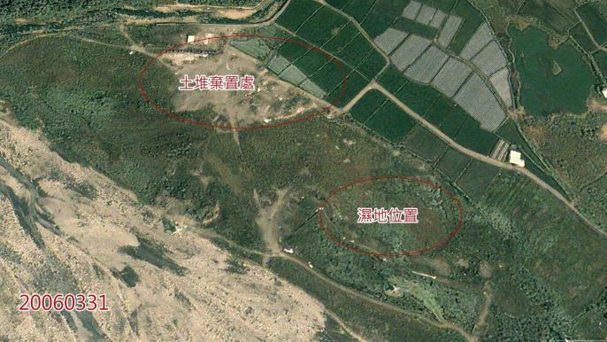
- 【本案濕地與土推棄置處相對位置圖】
資料來源：本院108年1月24日履勘所得資料

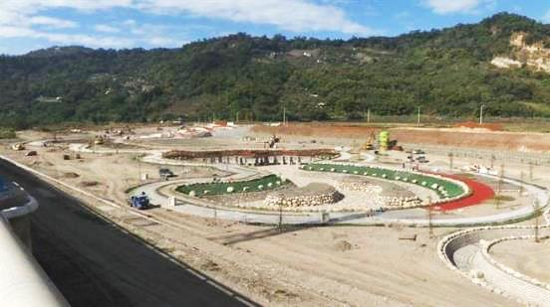
- 【本案基地施工情形】

資料來源：本院108年1月24日履勘拍攝

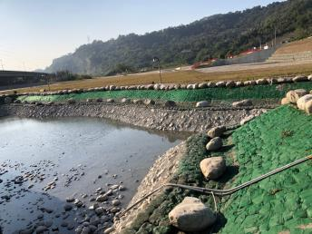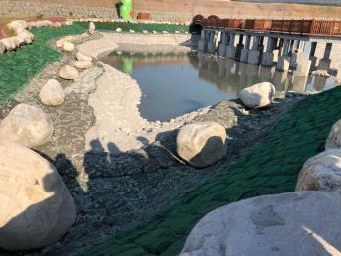

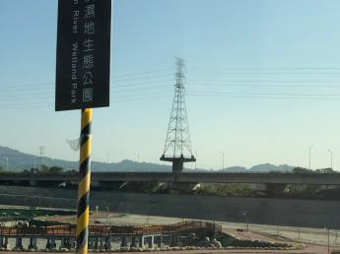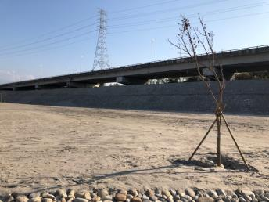
▲以上為本院108年1月24日履勘拍攝實景

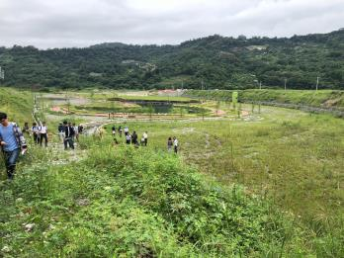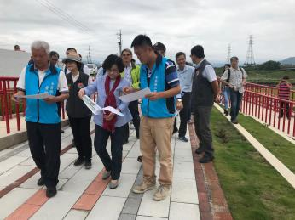

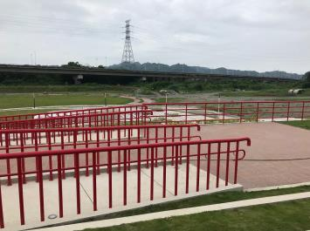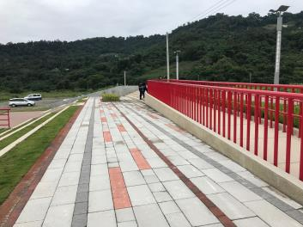

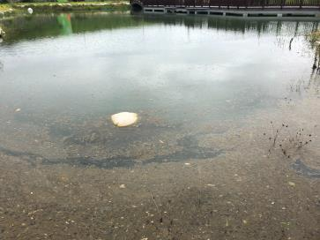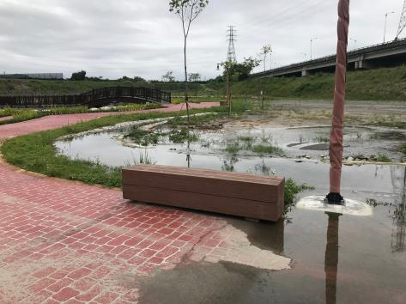

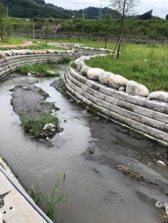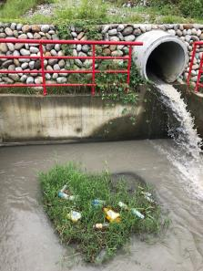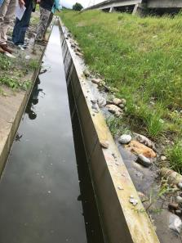

▲以上為本院108年5月29日履勘拍攝實景

綜上，卓蘭鎮公所為「苗栗縣大安溪濕地公園案」執行單位，本為改善營建廢棄物掩埋情況，立意良善，卻提報超乎預期之效益評估，遭批破壞石虎棲地；明知鄰近苗140縣道有多起石虎路殺事件，卻於檢核表記載「無關注物種」，無相關生態補償措施即逕予發包施工，現況三面光溝渠反成動物陷阱、泥沙逕流漫淹、水池優養化，且恐無法負擔後續電燈及維護管理費用等情，顯有疏失。

苗栗縣卓蘭鎮公所獲悉本案牽涉石虎棲地，工程開工後經苗栗縣政府裁示應檢視修正工程內容，未立即停工、保留綠地，檢討相關作為，仍持續辦理基礎整地及挖方作業，至破壞現地後始被動研議改善方案，顯非不能也，是不為也，核有怠失

苗栗縣大安溪濕地公園案於107年1月10日開工，苗栗縣政府107年1月25日及1月26日連續2日召開「石虎議題會議」。107年1月26日會議結論：「1.石虎移動路線部分資料顯示透過藍帶進行移動。2.第二批提報計畫目前尚未設計，後續設計時將會同特生中心及其他相關單位進行討論及審查，將影響程度降至最低，如涉及棲地環境敏感應研提迴避、縮小、減輕、補償等保育措施納入工程設計。3.第一批已核定計畫，請各提案單位檢視計畫內容並做檢討調整及邀請特生中心及相關專家檢視修正工程內容。4.請輔導顧問團持續以工程生命週期辦理生態檢核，並輔導提案單位加強該議題之因應。」該府於107年2月2日函送會議紀錄予卓蘭鎮公所，並於公文中請該公所依紀錄辦理。

惟查：

本案經本院調閱公共工程施工日誌發現，本案於107年1月10日開工，然107年1月26日至同年2月2日期間，僅進行材料送審、備料等作業，並未辦理基礎工程之基礎整地或挖方作業(按編:有關其餘施工日誌，卓蘭鎮公所表示，本案因遭偵查機關於108年5月22日扣卷，僅能提供部分施工日誌)，顯示本案於107年1月25日及1月26日兩次生態議題討論會議前，尚未進行整地作業，針對與會單位建議，猶有停工辦理變更設計檢討空間。

雖卓蘭鎮公所未能提供107年2月2日至2月27日期間之施工日誌，惟經本院自行查詢「GOOGLE EARTH」空照圖，迄至107年2月14日，本案現址空照圖仍為綠地、未經整地。此對比於107年9月30日空照圖則明顯已全面整地，呈現土壤砂石裸露、石虎造型生態水池亦已具雛型。

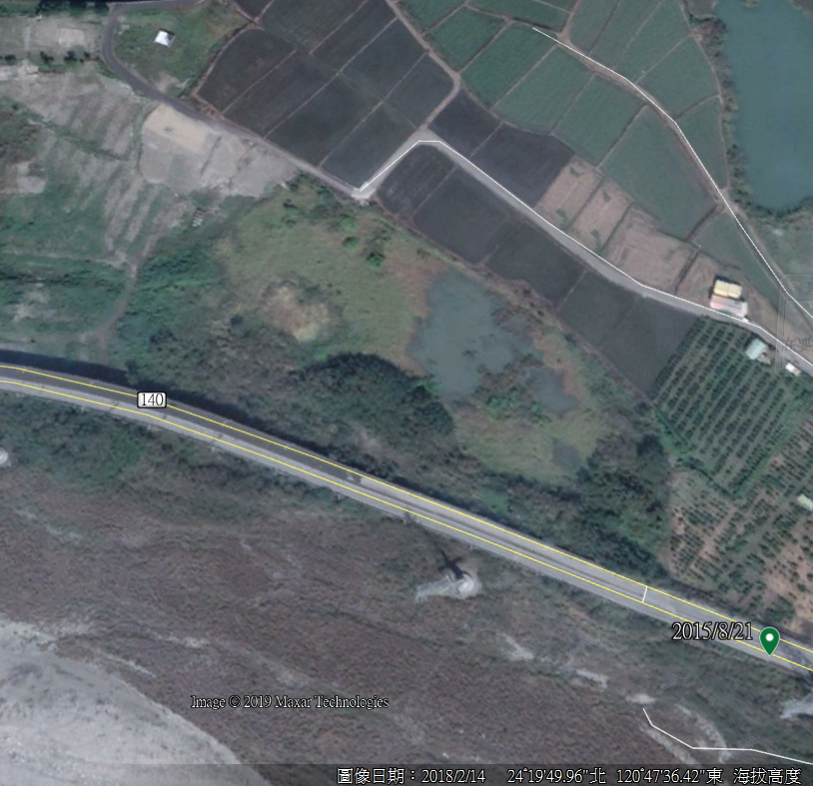
- 【本案基地107年2月14日空照圖-尚未整地】

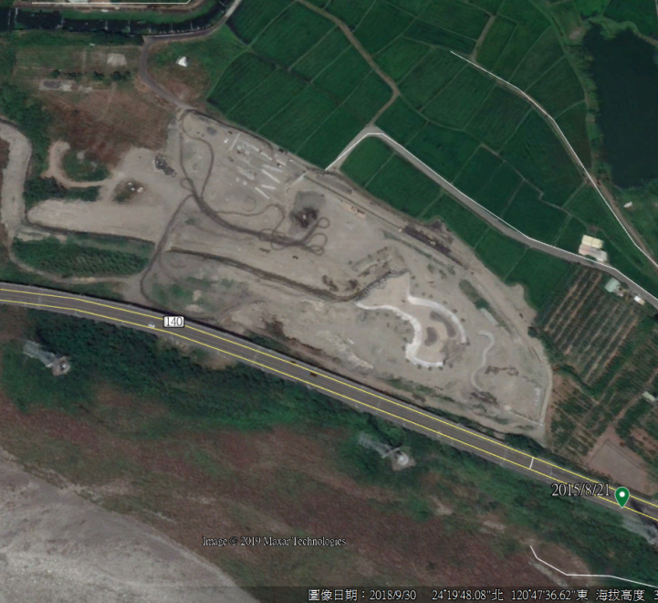
- 【本案基地107年9月30日空照圖-已整地】

107年2月27日，苗栗縣水環境改善輔導顧問團(逢甲大學)邀集水利署、水利署第二河川局、特生中心、苗栗縣政府、石虎保育協會、苗栗縣自然生態協會、卓蘭鎮公所等機關團體，召開「苗栗縣卓蘭鎮大安溼地公園亮點計畫願景與生態保育專家座談會」，針對石虎利用大安溪河床為重要通道甚至為棲地之情形、將生態檢核機制納入計畫以降低對生態之衝擊、闢建石虎通道或躲避處，以及鄰近苗140縣道路殺事件之避免等事項討論，並獲卓蘭鎮詹鎮長表示略以，會將各專家意見納入考量進行工程的調整，並將辦理會勘提出明確作法以降低對石虎之影響。

卓蘭鎮公所續於107年4月2日辦理生態保育專家會勘，討論檢討改善方案；107年4月23日石虎保育協會主動函文建議生態補償措施；於107年5月17日始停工並檢討研議變更設計方案。

綜上，卓蘭鎮公所獲悉本案牽涉石虎棲地，工程開工後經苗栗縣政府裁示應檢視修正工程內容，未立即停工、保留綠地，檢討相關作為，仍持續辦理基礎整地及挖方作業，至破壞現地後始被動研議改善方案，顯非不能也，是不為也，核有怠失。

苗栗縣卓蘭鎮公所執行苗栗縣大安溪濕地公園案，另與台電公司爭取2,050萬元經費辦理植樹計畫，惟經本院調查相關會議紀錄暨函邀林務局及特生中心現地履勘，均建議石虎確有利用溪床高灘地及長草區之習性，現階段不宜再次擾動及高密度種植景觀樹種，宜以複層植被營造生態棲地之自然演替，提升生態多樣性。該公所與台電公司允應諮詢林務局及特生中心專業意見後，再行辦理，以為周全

查據台電公司表示，該公司通霄電廠位處苗栗縣，為回饋地方並利未來通霄電廠更新擴建計畫之推動，因此期望能與地方政府共同合作植樹，協助地方綠化，響應減緩地球暖化運動。依「通霄電廠更新擴建暨既有四至六號機組葉片改善計畫環境影響說明書」CO₂短、中、長期減量措施，該公司編列植樹經費，用於協助地方政府植栽綠化，以做為CO₂減量之環境友善措施。依綠建築綠化量指標建議值計算，約以種植10萬株喬木之CO₂固定量，以平均每年約13,500公噸為減碳目標。台電公司自98年迄今，陸續於苗栗縣境內辦理各相關合作植樹計畫，「台灣電力股份有限公司與苗栗縣卓蘭鎮公所合作植樹第一期計畫工程案」(下稱「台電公司與卓蘭鎮公所合作植樹計畫」)即為其中之一，種植位置位於「苗栗縣大安溪濕地公園案」旁國有地，計畫面積10.5公頃，預計種植16,000株喬木，每平方公尺種植密度0.15株，種植期程107年至108年，預算來源為台電公司通霄電廠更新擴建計畫，編列預算2,050萬元。是以，「台電公司與卓蘭鎮公所合作植樹計畫」非屬水利署推動之水環境計畫提案，係卓蘭鎮公所整合利用台電公司之補助植樹經費，於本案基地旁之國有地植樹，性質上應屬整體環境營造，部分媒體報載稱「苗栗縣大安溪濕地公園案二期植樹計畫」，應屬誤解。

本案前因石虎棲地議題引起社會關注，案經本院詢問各單位就「台電公司與卓蘭鎮公所合作植樹計畫」意見如下：

卓蘭鎮公所：本案現地及相鄰灘地屬於「已干擾區域」仍有植樹之必要。

台電公司：

卓蘭鎮公所為「台電公司與卓蘭鎮公所合作植樹計畫」發包執行單位，該公司將配合卓蘭鎮公所辦理。

倘未來涉及「變更契約、解除或終止契約」，屬卓蘭鎮公所權限，該公司無意見。

就「預算執行與保留」，該公司將配合卓蘭鎮公所減區減量延後執行，惟預算依變更後比例配合辦理，預定於109年底前執行完畢。

林務局：

水利署108年1月11日召開「苗栗縣全國水環境改善計畫執行工作協調會議」時，為第一次邀請該局參與，後續未再邀該局、該局新竹林區管理處參與或徵詢意見。該局於前揭會議時提供意見略以：

建議其中已屬自然生長之草生地、中小型喬木生長區域，避免再擾動，維持現狀；至於部分仍遭占墾種植農作區域，建議收回占用土地後，按周邊環境狀態復育。

相關復育過程應避免全面整地、開挖，並本於適地適種原則選擇合適樹種或草種，以符生態造林目的。

因現址已接近老庄溪三面光水圳末端，預期野生動物應可由北側國有林地移動至大安溪取水，現有長草環境有助石虎及其他野生動物躲藏棲息，倘再次大幅擾動對於當地環境不啻為二次傷害，請卓蘭鎮公所重新考量，倘仍有造林需求應縮小造林範圍，維持一定長草空間。

對於「台電公司與卓蘭鎮公所合作植樹計畫」建議：

所謂「生態造林」係為儘速恢復近似原生林的自然狀態，以人為方式建造當地原生樹種混植之複層林相，並採多種類、多層次、密植混合，構築綠色廊道並營造野生動植物適宜棲地環境，擴大連接野生動物棲息及移動範圍。然台電公司與卓蘭鎮公所合作之植樹計畫以設置景觀公園為目的，需兼顧生態、景觀及休憩等功能，其規劃內容自與生態造林不同。

「苗栗縣大安溪濕地公園案」現地因工程開挖整地剷除既有原生植被，目前地表多呈土壤裸露狀態，於此區域營造生態林、增加石虎可棲息利用空間，尚屬可行。而相臨灘地(按編：即「台電公司與卓蘭鎮公所合作植樹計畫」)，依據歷年正射影像判釋，曾歷經幾度開墾種植農作物，目前仍有部分區域(北側)種植油茶。因此，倘若前述位於北側的油茶耕作地變更為造林地，對於石虎棲息利用上，確實將有所提升。惟靠近南側的舊有耕地，現況似已荒廢，且有次生喬木類、長草生長，已符合石虎可利用之環境條件，因此建議不再擾動。

在樹種選擇上，因此區域土壤偏屬砂質-石礫地，土壤貧瘠且保水性差，考量夏季氣候高溫炎熱，故建議於雨季(約每年2-4月)栽種較耐貧瘠、耐旱之原生樹種，例如：相思樹、臺灣櫸、光蠟樹、青剛櫟、九芎等。另有部分區域因排水不良導致積水嚴重，若無法排除積水情形，則建議栽植較耐水淹樹種，例如：白千層、風箱樹等。除了上述樹種，建議一併栽植中、下層植物，例如：台灣石楠、小葉石楠、柃木類、女貞、樹蘭等，營造複層林林相，以利於石虎棲息、增加物種多樣性(增加石虎食物來源)，也有利於降低地表蒸散，提升整體植栽成活率。

在栽植密度上，上層喬木類植物建議以3.5m×3.5m間距為原則，喬木與喬木間再栽植灌木類植物；栽植作業時，建議保留現場既存的喬木類植物，若已有地被植物覆蓋之區域，則需儘量避免擾動地表(勿全面開挖整地)，除此之外，建議避免於造林地內鋪設固定鋪面之道路(養護便道)，以減低外來干擾侵入之可能性(例如流浪狗、機車)，植栽養護所需通道，以保留一個人可通行之路寬、並定期除草維持路跡即可。

對於「台電公司與卓蘭鎮公所合作植樹計畫」鄰近之「苗栗縣大安溪濕地公園案」後續改善建議：

卓蘭鎮公所提及已查詢該區非野生動物重要棲息環境等法令限制開發區域，實際上野生動物保育法公告「野生動物重要棲息環境」以外之土地，並不代表就沒有相關保育類野生動物利用，特別是苗栗縣為已知的石虎分布熱區，類此不屬法定公告保護區域之較大規模土地開發利用，仍宜考量保育類野生動物利用情形，採取必要之減輕或迴避措施。

「苗栗縣大安溪濕地公園案」工區範圍未開發前東側低灘區域確有水鳥棲息利用，爰建議東側仍以長草、沼澤或濕地植栽來選用綠化，雖無法立即回復至施工前環境，但假以時日，棲地環境恢復後，仍可供水鳥及其他野生動物利用。目前植栽計畫仍以景觀營造、造景來思考。如:荷花、落羽松，請參照特生中心意見選用適合草種或水生植物。

大安溪北岸卓蘭、三義及苑裡一帶淺山地區係石虎往來各棲息環境間的重要通道，其棲地生態品質對於石虎族群影響甚鉅。本案執行單位若有生態造林及棲地保育專業上之諮詢需求，請洽該局新竹林區管理處就近協助。

特生中心：

整體建議：

依據環境資訊中心「李璟泓：關於卓蘭大安溪濕地公園的個人淺見」文章之衛星圖片，目前已施工區原為草澤地，原土壤層即不易排水。植栽生長需要水分，但土壤含水量過高也將因根系呼吸困難影響植栽生長，依據108年5月29日本院召集現地履勘發現，樹木因土壤排水不良，萌生「根檗枝」，這是樹木生長困境的警訊；已施作基地因排水不良，部分積水，同時排水引道已顯優氧化狀，建議參考本區歷年雨量(請確實依據中央交通部氣象局資料，除分析年資料外，亦含各個月資料)及估算本區水量需求(如植栽澆灌、洗手間等)，也許應用地面斜度調整水道走向等，並將排水、蓄水設施(含現有水池及或增設地下蓄水池)等置於就自然環境為考量之較佳區位，並引排多餘水量；此也有助於未來植栽健康生長。

建議本區可朝生態公園方向調整，若是可納入水環境低衝擊開發概念及工法，尤其草溝渠道，不但可應用於新增工程，或也可改善已完成者，若仍使用土包袋，其裝填之袋建議使用可腐化材料。

據聞此區長期遭盜採砂石、傾倒廢棄物，若是，建議進行土壤特性、酸鹼質、重金屬污染等試驗分析，以掌握環境資料，供植栽、工程設計等參考。非如目前工程計畫書以大區位資料「土壤質地以壤土與砂質壤土分布最廣，大部分呈強酸性至弱酸，土壤有機質成分含量極低」為依據。

植栽建議：

建議以營造生態棲地方式栽植植物：期待多樣的野生動物回來，即大喬木與小喬木、灌木交錯栽植以形成複層植被，且部分為高草植被。高草植被比例及面積愈大，石虎愈有機率回來。未來管理時高草植被不割草，僅移除象草等強勢外來種。

小樹種起：臺灣原生樹木其實許多為速生樹種，如苦楝1-2年即為高樹並開花、臺灣欒樹及楓香3-5年即成高樹。在大喬木尚未成樹時，大喬木間可混種小喬木及灌木，形成類自然狀態之複層植被，以改善微環境。若為小樹種起，建議非以米高徑為規格，而以樹高為規格。考量未成樹者若樹高太低易為高草遮蔽而管理與生長均不易，故大、小喬木苗木之選擇為樹高100公分至160公分、主幹明顯且其頂芽未枯者。

高濕度土壤區：可耐高濕度土壤之臺灣原生種喬木及灌木並不多，若再考量卓蘭地區原生者則更少，故建議稜果榕等之植栽可種植且不限原生於卓蘭地區者。

非高濕度土壤區：可參照108年5月29日監察院召集現地履勘時，本中心所提供之75種植物均可栽植。

株距：依據植種樹冠幅而異，一般大喬木6公尺以上，中喬木5公尺以上，小喬木4公尺以上。灌木依冠幅1-3公尺。草本35-45公分。

讓土地公種樹：未來管理時若有自然下種之山黃麻、構樹、血桐等均可留存，建議第一線植栽維工作者需認識這些植物。

外來種之移除：考量未來管理人力與經費，建議採重點移除方式，移除銀合歡、象草、小花蔓澤蘭、銀膠菊、豬草、大黍等強勢外來種，未來管理植栽第一線工作者需能完全辨識這些植物才能確實拔除這類植物(越拔會愈來愈少)。

種植技術建議：因現地土壤濕度高，根領絕不可埋入土中，栽植土丘甚至可略高於土層面，以利根系呼吸伸展。目前樟樹凹入植穴已為細砂填平，根領埋入土中、根系無法呼吸，故萌生許多根檗枝，是生長不良的警訊。捆綁土球之所有的物品不論是否腐化均需去除。

綜上，卓蘭鎮公所執行「苗栗縣大安溪濕地公園案」，另與台電公司爭取2,050萬元經費辦理植樹計畫，惟經本院赴現地履勘聽取各方意見，均建議石虎確有利用溪床高灘地及長草區之習性，現階段不宜再次擾動及高密度種植景觀樹種，宜以複層植被營造生態棲地之自然演替，提升生態多樣性。該公所與台電公司允應諮詢林務局及特生中心專業意見後，再行辦理，以為周全。

處理辦法：

抄調查意見一，函請行政院督飭所屬檢討改善。

調查意見二，提案糾正經濟部水利署。

調查意見三、四，提案糾正苗栗縣政府。

抄調查意見四，函請交通部公路總局、經濟部水利署及行政院農業委員會林務局研議辦理。

抄調查意見五，函請苗栗縣政府檢討改進。

調查意見六及七，提案糾正苗栗縣卓蘭鎮公所。

抄調查意見八，函請苗栗縣卓蘭鎮公所及台灣電力股份有限公司檢討改進。

調查報告之案由、調查意見及處理辦法上網公布。

調查委員：王幼玲

中 華 民 國 108 年 8 月 7 日

五大建設:建構安全便捷的軌道建設、因應氣候變遷的水環境建設、促進環境永續的綠能建設、營造智慧國土的數位建設、加強區域均衡的城鄉建設。
106年7月10日奉行政院院臺經字第1060022825號函核定。
出席單位：陳議員春暖辦公室、卓蘭鎮民代表會、里辦公室、水利署第二河川局、苗栗縣政府等。
就石虎棲地保育議題，林務局於107年以「國土生態保育綠色網絡建置計畫」經費優先輔導並補助苗栗縣政府辦理「苗29鄉道友善環境動物通道工程」，減少石虎路殺。
已修正納入水環境計畫執行作業注意事項(修正規定)第十一點規定：『整體計畫工作計畫書評核重點：主要評比項目包括「營運管理計畫完整者」、「地方政府發展重點區域」、「具生態復育及生態棲地營造功能者」、「水質良好或計畫改善者」、「民眾認同度」、「是否減少人工鋪面之採用」、「納入逕流分攤、出流管制精神及具體措施者」及「與前瞻基礎建設計畫內其它計畫或行政院農業委員會推動之國土生態保育綠色網絡建置計畫配合者」等。
該統計數據經本院於108年6月11日、7月25日及8月5日向苗栗縣政府確認。
根據特生中心108年8月2日提供路殺點位圖資統計。
特生中心會後補充說明如下：從交通部「交通部統計查詢網」查詢苗栗和南投的道路密度資料顯示，可看到苗栗的道路密度比南投高，約兩倍之高。且在近十年內的道路密度開發增加比例高達29%（全台灣約為10%，南投約為1%）。
https://e-info.org.tw/node/215675。
內政部營建署出版之水環境低衝擊開發設施操作手冊(https://www.cpami.gov.tw/filesys/file/chinese/dept/nup/nuplid42.pdf)。 淺論低衝擊開發的構想與實務(http://epaper.wra.gov.tw/Article_Detail.aspx?s=904C96961B0AD215)。
1.常綠喬木：稜果榕(大冇榕Ficus septica，但仍不可長期浸於水中)、水同木(豬母乳Ficus fistulosa，但仍不可長期浸於水中)。 2.落葉喬木：水柳(Salix warburgii)、九芎(Lagerstroemia subcostata，但仍不可長期浸於水中)、朴樹(Celtis sinensis)、苦楝(Melia azedarach，但仍不可長期浸於水中)。 3.常綠小喬木：長梗紫麻(Oreocnide pedunculata，但仍不可長期浸於水中)、穗花棋盤腳(Barringtonia racemosa)。 4.落葉小喬木：小葉桑(Morus australis，但仍不可長期浸於水中)。 5.灌木：苦林盤(Clerodendrum inerme)、山黃梔(Gardenia jasminoides，但仍不可長期浸於水中)、水麻(Boehmeria wattersii，但仍不可長期浸於水中)、密花苧麻(Boehmeria densiflora，但仍不可長期浸於水中)、山棕(Arenga tremula)。 6.草本：姑婆芋(Alocasia odora)、月桃(Alpinia zerumbet，非斑葉月桃，但仍以不長期浸於水中為宜)、山月桃(Alpinia intermedia，但仍以不長期浸於水中為宜)、甜根子草(Saccharum spontaneum)、開卡蘆(Phragmites karka)。 7.濕水生：蕺草(魚腥草Houttuynia cordata)、圓葉節節菜(Rotala rotundifolia)、田字草(Marsilea minuta)、燈心草(Juncus effusus var. decipiens)。 8.外來觀賞植物：野薑花(外來種Hedychium coronarium)、水生鳶尾。 9.甜根子草、開卡蘆為台灣溪床主要生長者，有利再營造石虎棲地，惟市場無苗，可委由專業苗商培育之，惟合約中需要求廠商野地採種應遵守野地倫理，種原需均採自大安溪及其支流溪床，並以多地點少量植株為原則，且不可用怪手等大型機具大面積挖取。

